КАРТА ЗАКАЗА рН-метра МАРК-902А

Параметры пробы
Наименование пробы: | Организация:  Контактное лицо (ФИО, должность):
Температура: Давление: УЭП: рН: Особые примечания о составе: | Тел.: Эл.почта: Конечный заказчик:

щитовое | □ | 220 В | □
Исполнение | Электропитание
настенное | □ | 36 В | □

Комплектация
Параметры блока преобразовательного

с электродом ЭСК-10617/7
(давление среды до 0,025 МПа)

Каналы измерения Наименование
первый второй

□ □

- Блок датчиков
с электродом Jumo* (давление среды до 1,0 МПа)
с электродом InPro 4800 (давление среды до 1,3 МПа)

в н/ж трубопроводе
(внутренний диаметр не менее 50 мм)

подача и слив пробы с помощью двух обжимных фитингов
БД-902А □ □

□ □
Комплект для установки рН-электродов в
□ □
магистраль ВР31.02.400**
Кювета проточная
ВР31.20.200** □ □

- Способ
установки рН- электрода
в кювете проточной
Øнаруж. 6мм под н/ж трубку

подача и слив пробы с помощью двух штуцеров с резьбой Gнаруж. ½"
ВР31.20.200-01 (с ЭСК)
Кювета проточная
ВР31.20.200-03** □ □
ВР31.20.200-02 (с ЭСК)

на
гидропанели
для "чистой" воды ГП-902 □ □
для воды со взвесями ГП-902/1 □ □

- Длина кабеля соединительного
5м (в комплекте по умолчанию) К902.5 □ □
от 5 м до 100 м (укажите значение) К902.L

* Комбинированный pH-электрод с гелевым заполнением, тип 201020/51-18-04-22-120/837 (арт.00321035) производства JUMO GmbH &Co, Fulda Germany, поставляется в комплекте с разъемом 202990/00-00-00-90 (арт.00057350).

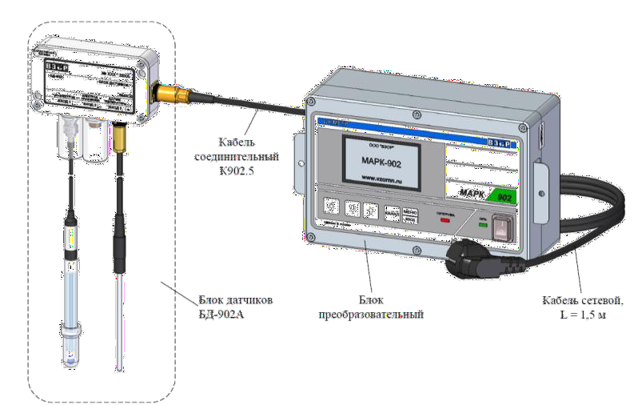
** Применяется только с комбинированными рН-электродами, имеющими присоединительную резьбу PG 13,5.

Количество приборов в данной комплектации:

* Заполненный бланк направить на Email: nmop@.bk.ru

